


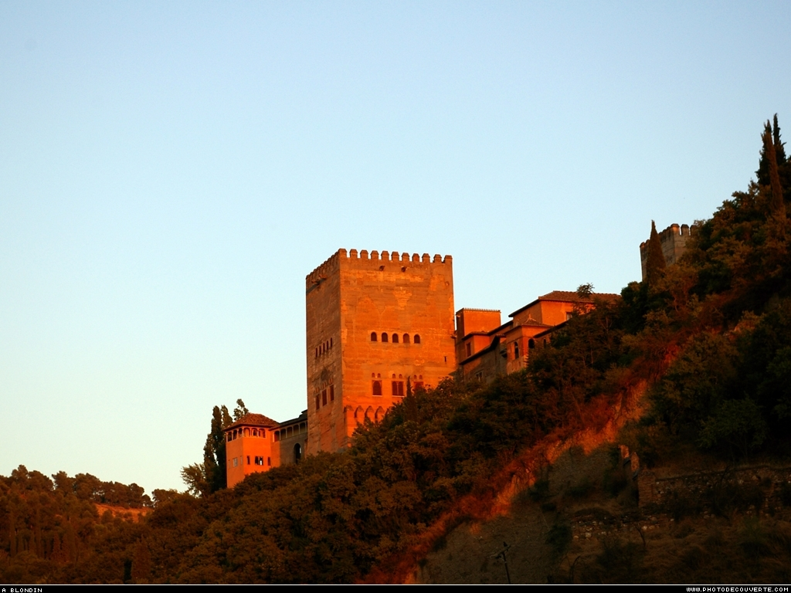
España 2010

Itinéraire 2010

J1 - 13 mai: Montréal – Paris (vol en soirée)

J2 - 14 mai: Paris - Barcelone
Accueil par notre guide accompagnateur et transfert au centre de Barcelone
Dîner. Visite guidée sur le thème de Gaudi (Sagrada Familia, etc.)
Transfert à l’hôtel sur la côte de Barcelone (Costa Brava). Souper

J3 - 15 mai: Barcelone
Déjeuner. Découverte du Montjuic et du Pueblo español. Visite de la Fondation Miro
Dîner. Promenade sur les Rambas et dans le Barrio Gothic
Souper. Transfert à la gare de train. Départ pour Grenade

J4 - 16 mai: Grenade
Déjeuner. Visite libre de l’Alhambra et des jardins du Généralife
Dîner. Découverte du quartier alcaiceria (ancien souk). Promenade à l’Albayzin. Visite libre de la Chapelle Royale
Souper tapas et soirée flamenco

J5 - 17 mai: Grenade – Costa del Sol
Déjeuner. Route vers la Costa del Sol
Arrivée à Almuñecar et installation dans les familles
Dîner. Visite guidée de la ville méditerranéenne (château, jardin, ruines, etc.)
J6 - 18 mai: Almuñecar
Déjeuner. Visite de la Réserve écologique Charca de Suarez
Dîner. Plage. Retour dans les familles

J7 - 19 mai: Almuñecar
Déjeuner et journée d’engagement communautaire – rencontre avec des représentants européens responsables de l’immigration.
Thématique : les réfugiés de la mer en provenance du Sénégal
Málaga. Visite libre
Retour dans les familles

J8 - 20 mai: Gibraltar - Ronda
Déjeuner. Départ pour Gibraltar. Visite.
Visite libre de Ronda (arènes, cathédrale, etc.)
Souper et nuit à Torremolinos

J9 - 21 mai: Málaga
Déjeuner. Transfert à Málaga et vol Málaga – Paris - Montréal

Itinéraire aérien

13 mai AF345 Montréal-Paris 17h25 – 6h05
14 mai AF1148 Paris-Barcelone 7h30 – 9h10
21 mai AF2831 Málaga-Paris 9h55 – 12h35
21 mai AF346 Paris-Montréal 16h15 – 17h45

